糾正案文

被糾正機關：法務部矯正署嘉義看守所附設嘉義監獄鹿草分監（下稱鹿草分監）。

案 由：鹿草分監於民國（下同）109年12月間發生新收收容人蔡易恩於第四工場交代管理員辦理新收手續時，因態度不佳及言語挑釁，數名非視同作業受刑人違規聚集觀看。經本院調閱監視器畫面，並請鹿草分監協助確認，計有許修裕、吳旻澤、沈儀淋等3名受刑人毆打蔡易恩，另有1名受刑人林俊憲於支援警力到達後未依指令停留原地等違規情形發生。事發後鹿草分監共計對6名收容人進行調查訪談，並製作訪談紀錄，卻未均依「監獄對受刑人施以懲罰辦法」第7條規定予以錄音，而僅對吳旻澤及沈儀淋訪談進行錄音，然本院聽取2份錄音後，發現疑係於訪談紀錄製作完成後，由詢問人及被詢問之收容人照本宣科地複誦完成，如此將無法達成以錄音確保訪談紀錄正確性之規範目的，實有重大違失，爰依法提案糾正。

事實與理由：
鹿草分監於109年12月間發生新收收容人蔡易恩於第四工場交代管理員辦理新收手續時，因態度不佳及言語挑釁，數名非視同作業受刑人違規聚集觀看。經本院調閱監視器畫面，並請鹿草分監協助確認，計有許修裕、吳旻澤、沈儀淋等3名受刑人毆打蔡易恩，另有1名受刑人林俊憲於支援警力到達後未依指令停留原地等違規情形發生。受刑人於監所工場之作業人數眾多，對於突發狀況如未能審慎因應，勢將導致群體情緒激動，監所紀律難以維繫。未來鹿草分監應以本案為鑑，澈底檢討辦理新收手續之流程，俾免因囚情不穩引發衝突。此外，在事發後鹿草分監共計對6名收容人進行調查訪談，並製作訪談紀錄，卻未均依「監獄對受刑人施以懲罰辦法」第7條規定予以錄音，而僅對吳旻澤及沈儀淋訪談進行錄音，然本院聽取2份錄音後，發現疑係於訪談紀錄製作完成後，由詢問人及被詢問之收容人照本宣科地複誦完成，如此將無法達成以錄音確保訪談紀錄正確性之規範目的，應予糾正促其注意改善。茲臚列事實與理由如下：

鹿草分監發生受刑人遭圍毆及檢討情形如下：

109年12月22日10時43分許，鹿草分監第四工場交代管理員辦理戒菸受刑人蔡易恩新收手續時，因蔡易恩對主管及協助文書之視同作業人員林明志之態度不佳，並不斷以挑釁言語應答等情況，致引發數名非視同作業受刑人聚集觀看，在場受刑人許修裕一時情緒激動衝向蔡易恩並有毆打蔡易恩舉措，交代管理員阻止未果後立即以吹哨方式維持現場秩序，並請求警力支援。

嗣支援警力將滋事的許修裕及遭毆打的蔡易恩分別帶離現場，鹿草分監即調閱監視錄影資料進行調查，發現除許修裕外尚有2名受刑人吳旻澤、沈儀淋藉勸架名義而乘隙以腳踢毆打等方式攻擊蔡員。另受刑人林俊憲於支援警力到達後未依指令停留原地，案經調查核低其累進處遇成績分數，並未施以懲罰。

另外，蔡易恩身旁穿著橘色背心之受刑人，係鹿草分監依監獄行刑法第31條第3項規定遴選，協助處理事務之視同作業受刑人，事發當時視同作業受刑人係與管理員試圖將許修裕與蔡易恩分離，尚非參與毆打蔡易恩之滋事者。是以，鹿草分監依監視錄影畫面及相關當事人陳述，對出手毆打蔡員之3名刑人依法施以懲罰：

吳旻澤：依監獄行刑法第86條、「監獄對受刑人施以懲戒辦法暨受刑人違規行為及懲罰基準表」第2項第2類第2款規定，施以警告、停止接受送入餐飲3日、停止使用自費購買非日常生活必需品7日、移入違規舍14日。

許修裕：依監獄行刑法第86條、「監獄對受刑人施以懲戒辦法暨受刑人違規行為及懲罰基準表」第2項第2類第1款規定，施以警告、停止接受送入餐飲3日、停止使用自費購買非日常生活必需品7日、移入違規舍14日。

沈儀淋：依監獄行刑法第86條、「監獄對受刑人施以懲戒辦法暨受刑人違規行為及懲罰基準表」第2項第2類第2款規定，施以警告、停止接受送入餐飲3日、停止使用自費購買非日常生活必需品7日、移入違規舍14日。

按「監獄對受刑人施以懲罰辦法」第7條規定，機關對受刑人進行訪談，應作成訪談紀錄並錄音。據查復，鹿草分監當時對受刑人吳旻澤、許修裕、沈儀淋、林明志、林俊憲及蔡易恩進行訪談並作成紀錄，但僅就受刑人吳旻澤、沈儀淋之訪談進行錄音，整理如下表所示：
- 鹿草分監圍毆事件之關係人
對象 | 事件 | 是否有錄音
吳旻澤 | 毆打新收收容人 | 是
許修裕 | 毆打新收收容人 | 否
沈儀淋 | 毆打新收收容人 | 是
林明志 | 協助辦理新收文書作業之視同作業人員 | 否
林俊憲 | 於支援警力到達後未依指令停留原地 | 否
蔡易恩 | 遭毆打之新收收容人 | 否
資料來源：本院依法務部矯正署資料整理。

事件發生後，鹿草分監業加強要求各值勤人員應確實掌握工場人員之動態，禁止受刑人於工場隨意走動；非視同作業人員應於指定作業位置進行作業，不可私自更換座位，或藉故逗留於主管桌前。部分訪談紀錄時漏未錄音部分，鹿草分監已立即改進，目前由戒護科違規送達承辦人員於每月檢視違規案件是否有進行錄音及留存相關影像。

本院調取當日新收受刑人遭圍毆之監視器畫面，擷取重要畫面後請鹿草分監協助說明如下：
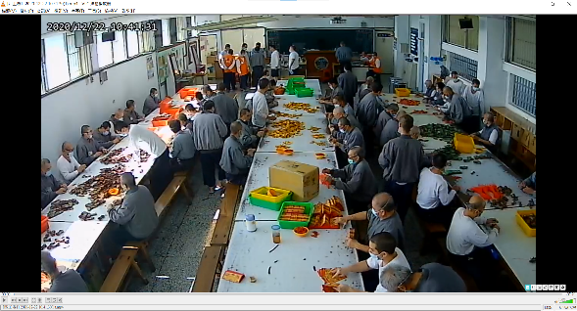
錄影畫面時間「2020/12/22 10：41：31」
講台左側之辦公桌前，除著外套之受刑人蔡易恩外，尚有4名著白色上衣、2名著橘色背心之受刑人（其後增至4名）圍觀。著橘色背心為視同作業收容人，著白色上衣之非視同作業受刑人於該時段，應於指定之作業位置就座，其等圍觀之行為，並不符合嘉所之規定。
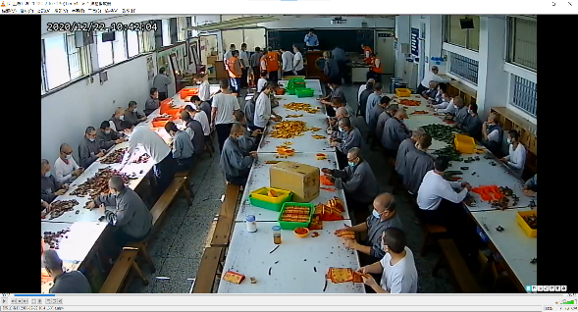
錄影畫面時間「2020/12/22 10：42：04」
主管蘇堂凱於詢問受刑人蔡易恩相關事項後發現蔡易恩情緒不穩，即走至工場講台前以電話聯絡中央台主任派員，協助將蔡員帶至中央台。
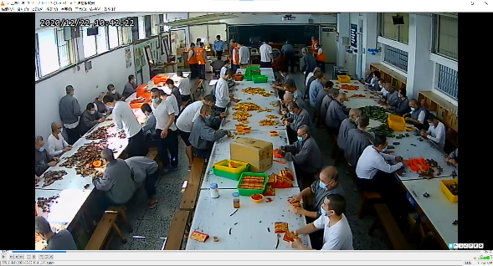
錄影畫面時間「2020/12/22 10：42：22」
受刑人蔡易恩蹲下後，1名白色長袖上衣受刑人趨前靠近蔡易恩，該受刑人為王騰慶，並未攻擊蔡易恩，於110年1月15日期滿出監。
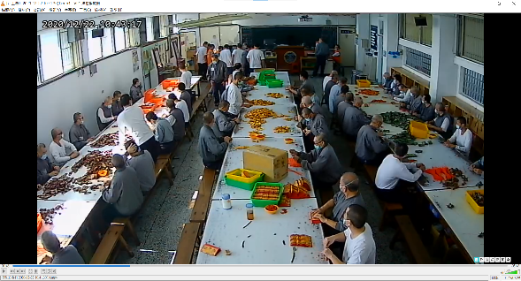
錄影畫面時間「2020/12/22 10：43：17」
蔡易恩當時以三字經辱罵主管，主管蘇堂凱以拍桌方式威嚇蔡易恩要求其不可口出穢言。
左方白色上衣受刑人穿越3名著橘色背心之受刑人為許修裕，有毆打蔡易恩。
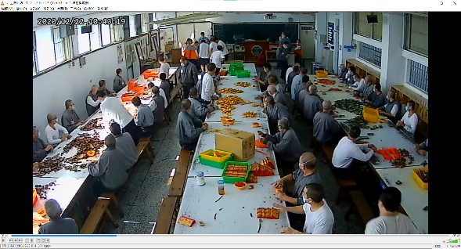
錄影畫面時間「2020/12/22 10：43：19」
1名原坐於板凳之受刑人趨前靠近蔡易恩處並毆打蔡易恩，該受刑人為沈儀淋。
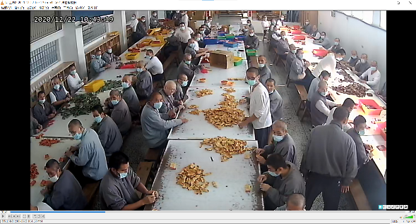
錄影畫面時間「2020/12/22 10：43：19」
1名受刑人自作業區後方跑向蔡易恩處，並毆打蔡易恩，該受刑人為吳旻澤。
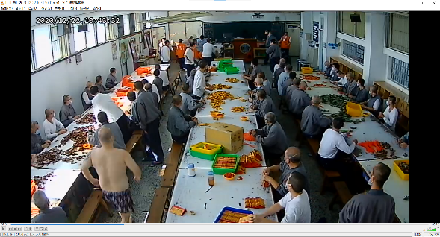
錄影畫面時間「2020/12/22 10：43：32」
1名僅著四角內褲男子趨前，該名男子協助拉開圍毆之受刑人，該名男子為視同作業收容人郭祥宇。
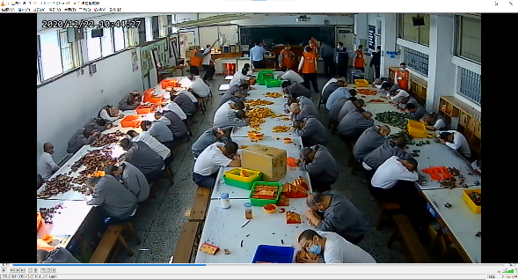
錄影畫面時間「2020/12/22 10：44：27」
原蹲著受刑人起身直指門口叫囂，該受刑人為許修裕。
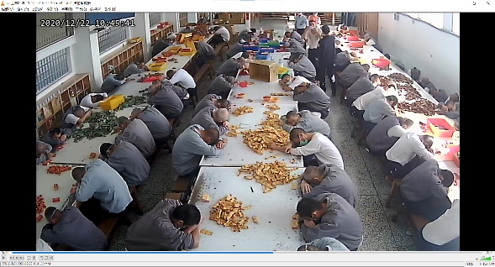
錄影畫面時間「2020/12/22 10：45：41」
穿戴口罩欲趨前之受刑人為林俊憲，當時該員剛洗浴完畢。

由於受刑人於監所工場之作業人數眾多，對於突發狀況如未能審慎因應，勢將導致群體情緒激動，監所紀律難以維繫。未來鹿草分監應以本案為鑑，澈底檢討辦理新收手續之流程，俾免因囚情不穩引發衝突。

此外，鹿草分監對於此次圍毆處置相當明快，惟按「監獄對受刑人施以懲罰辦法」第7條規定，機關對受刑人進行訪談，應作成訪談紀錄並錄音，其規範目的在於針對調查程序進行中之訪談所作成訪談紀錄，為確保紀錄之正確性，而以錄音輔助之。經本院調查，除有前述未對所有訪談受刑人進行錄音之缺失，鹿草分監已表明將有所改善之外，另聽取法務部提供本院之吳旻澤及沈儀淋之錄音，疑係於訪談紀錄製作完成後，由筆錄詢問人及被詢問之收容人照本宣科地複誦完成，如此恐將無法達成以錄音確保訪談紀錄正確性之規範目的，顯有重大違失：

經查，吳旻澤訪檔錄音檔資料記載日期為「‎2020‎年‎12‎月‎23‎日‏‎下午02:37:22」，與吳旻澤訪談紀錄記載為「109年12月23日13時40分」有顯著差距，且查吳旻澤錄音檔案時間長度僅有2分33秒，除非錄音檔資料記載日期有誤，否則可推定錄音時間係在訪談紀錄製作完成之後。同理，沈儀淋錄音檔資料記載日期則為「2020‎年‎12‎月‎23‎日‏‎上午10:34:04」，沈儀淋訪談紀錄記載為「109年12月23日9時40分」，沈儀淋錄音檔案時間長度僅有3分56秒，亦可推定錄音時間係在訪談紀錄製作完成之後。

再者，吳旻澤與沈儀淋之訪談紀錄，均係以電腦設備繕打而成，惟在錄音內容中，均無存錄任何敲擊鍵盤聲音，與一般情形製作紀錄過程時錄音，無法避免存錄鍵盤敲擊聲音，明顯有別。

又2份訪談紀錄中訪談人均記載為林萬忠科員，但2份錄音檔之詢問者，音色似有不同，是否為同日同一人所為，抑或因錄音設備、環境所影響而有差異，恐滋疑義。

而且，經本院聽取吳旻澤錄音檔，發現其應答如流，與訪談紀錄相當契合，是否是持已製作完成訪談紀錄照本宣科，已足令人懷疑。

另檢視沈儀淋訪談紀錄係記載：「……當時有三工場戒菸同學1206蔡易恩由服務員（文書）辦理新收收（按：為「手」之誤）續，他（1206蔡易恩）在回答服務員問題時口氣不屑致雙方不快……」等語，但本院聽取沈儀淋錄音檔，其應答則為：「當時有三工戒菸同學1206蔡易廷由服路議員（按：音譯）……服務員文書辦理新收……（另有人聲：手續）手續，他一百……1206蔡易廷在回答服務員問題時口氣不屑與雙方不快……」等語，沈儀淋為國中畢業，似乎是對於訪談紀錄所載內容有所懷疑，故於誦讀時並不順暢，而且訪談紀錄記載「服務員（文書）」係指協助文書作業之服務員，可能係因筆錄繕打速度不及訪談對話速度，為求簡潔而以括號附記方式記錄，但沈儀淋訪談錄音竟呈現「服務員文書」之應答，顯然不符合訪談錄音與訪談紀錄應有落差之通常情形。

故本院認為，2人訪談紀錄似由管理人員事先製作完成，錄音檔則為事後照本宣科式地補充錄製。錄音目的原係為確保訪談紀錄之正確性，鹿草分監此種先作成訪談紀錄後補錄音之作法，無法達成與受刑人訪談過程中應予紀錄並錄音之規範目的，顯有重大違失。

綜上所述，鹿草分監於109年12月間發生新收收容人蔡易恩於第四工場交代管理員辦理新收手續時，因態度不佳及言語挑釁，數名非視同作業受刑人違規聚集觀看。經本院調閱監視器畫面，並請鹿草分監協助確認，計有許修裕、吳旻澤、沈儀淋等3名受刑人毆打蔡易恩，另有1名受刑人林俊憲於支援警力到達後未依指令停留原地等違規情形發生。受刑人於監所工場之作業人數眾多，對於突發狀況如未能審慎因應，勢將導致群體情緒激動，監所紀律難以維繫。未來鹿草分監應以本案為鑑，澈底檢討辦理新收手續之流程，俾免因囚情不穩引發衝突。此外，在事發後鹿草分監共計對6名收容人進行調查訪談，並製作訪談紀錄，卻未均依「監獄對受刑人施以懲罰辦法」第7條規定予以錄音，而僅對吳旻澤及沈儀淋訪談進行錄音，然本院聽取2份錄音後，發現疑係於訪談紀錄製作完成後，由詢問人及被詢問之收容人照本宣科地複誦完成，如此將無法達成以錄音確保訪談紀錄正確性之規範目的，顯有重大違失，實有未當，爰依憲法第97條第1項及監察法第24條之規定提案糾正，移送法務部矯正署督飭鹿草分監確實檢討改善見復。

監獄行刑法第31條第3項規定：「受刑人從事炊事、打掃、營繕、看護及其他由監獄指定之事務，視同作業。」
監獄行刑法第86條第1項規定，受刑人有妨害監獄秩序或安全之行為時，得施以下列一款或數款之懲罰： 一、警告。 二、停止接受送入飲食3日至7日。 三、停止使用自費購買之非日常生活必需品7日至14日。 四、移入違規舍14日至60日。
第2項「妨害監獄安全之行為」第2類「暴行或傷害他人類」第2款「藉勸架名義而乘隙暴行他人者。」
第1款「徒手互毆或毆人者」
錄音檔資料記載日期係依錄音設備起始錄音之時間所認定，如果錄音設備未校正正確時間，可能有誤。

